企業の社会貢献セミナーの開催要綱

１ 目 的
企業が本業を活かしながら地域の一員として貢献することや、社員が地域に戻って地域の一員として地域活動に参加することなど「企業の社会貢献活動」の取り組みは全国的にも広がりをみせ、企業の社会的責任（ＣＳＲ）の考えも相まって、本県の企業においても地域における活動が増えております。
そこで本会では、企業と社協の連携による認知症サポーターの養成や見守り活動、ＮＰＯ法人と地域や企業の連携による地域交流や食堂経営の取り組みを紹介し、県内企業が「社会貢献」を行う意義・考え方の理解促進と、市町村社会福祉協議会やNPO法人など幅広い関係団体との連携を図り、企業の社会貢献の推進を目指して本セミナーを開催いたします。

２ 主 催 社会福祉法人富山県社会福祉協議会

３ 後 援 富山県、富山県商工会議所連合会、富山経済同友会
公益社団法人日本青年会議所北信越地区富山ブロック協議会
富山県内市町村社会福祉協議会

４ 対 象 企業の総務・人事担当・社会貢献担当者、ＮＰＯ法人関係職員、市町村社協職員など

５ 内 容 詳細は別紙チラシ
○ 富山会場 (１) 会 場 富山第一ホテル ２階 中宴会場
富山市桜木町１０－１０ ＴＥＬ０７６－４４２－４４１１
(２) 日 時 平成２７年３月２４日（火）午前１０時～正午
(３) 内 容
① 基調講演 （６０分）
社会福祉法人大阪ボランティア協会
事務局長 水 谷 綾 氏
② シンポジウム （６０分）
コーディネーター
社会福祉法人大阪ボランティア協会
事務局長 水 谷 綾 氏
パネラー
高岡信用金庫（高岡市）
人事部係長 島 田 久仁子 氏
ＮＰＯ法人ゆうきの会おやべ（小矢部市）
理事長 齊 藤 寛 明 氏

③ 情報交換会（昼食）
セミナー終了後、参加者による情報交換会を行います
(４) 参 加 費 セミナーのみの参加費は無料
情報交換の昼食代１,０００円/当日集金
○ 魚津会場 (１) 会 場 ホテルグランミラージュ ２階 大宴会場ほか
魚津市吉島１－１－２０ TEL０７６５－２４－４４１１
(２) 日 時 平成２７年３月２３日（月）午後３時から午後５時
(３) 内 容
① 基調講演 （６０分）
社会福祉法人大阪ボランティア協会
事務局長 水 谷 綾 氏
② シンポジウム （６０分）
コーディネーター
社会福祉法人大阪ボランティア協会
事務局長 水 谷 綾 氏
パネラー
北日本新聞古川販売店（黒部市）
代 表 古 川 和 幸 氏
ＮＰＯ法人工房あおの丘（入善町）
代 表 西 島 亜 希 氏
③ 情報交換会
セミナー終了後、参加者による情報交換会を行います
(４) 参 加 費 セミナーのみの参加は無料
情報交換交流会参加費は４,０００円/当日集金
※飲酒をされる方は、車での来場をお断りいたします。

６ 参加人数 富山会場５０名、魚津会場５０名

７ 参加申込方法など
参加希望者は、別途申込書に必要事項をご記入のうえ、FAX又はメールにて３月１９日（木）まで別添参加申込書により申し込みください。
[申し込み・問い合わせ先]
社会福祉法人富山県社会福祉協議会 富山県ボランティアセンター 担当：小倉
〒930‐0094 富山市安住町5-21 富山県総合福祉会館「サンシップとやま」３階
TEL：０７６－４３２－６１２３ FAX：０７６－４３２－６１２４

『企業の社会貢献セミナー』
講 師 紹 介
講 師 社会福祉法人大阪ボランティア協会 事務局長 水 谷 綾 氏
水 谷 綾（みずたに あや）氏 プロフィール

1968年生まれ、大阪在住。1997年に大阪ボランティア協会に入職し、2010年6月から同協会事務局長に就任。
これまで、ＮＰＯの運営コンサルティング業務や研修活動、起業支援、企業市民活動の促進など、市民活動を推進する事業にまい進してきた。好きなことは、よく食べること、気持ちよく走ること、思いっきり笑うこと。
著書
・ＮＰＯと行政の協働の手引き
・実践！ＮＰＯの会計・税務
・これからのＳＲ～社会的責任から社会的信頼へ など。

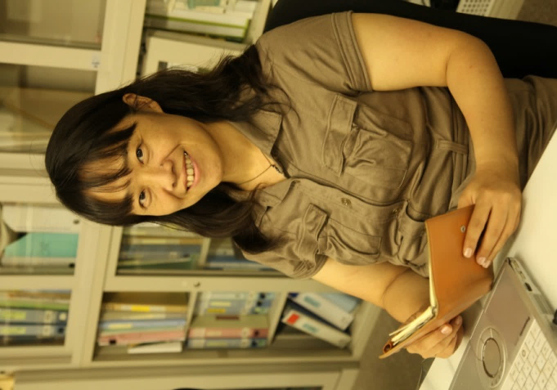

経歴・活動歴
1994 米国ペンシルヴァニア州立インディアナ大学経済学部卒業
1997～1999年 大阪ボランティア協会月刊ボランティア編集部
2000年より現在 ＮＰＯ推進センターでＮＰＯマネジメント支援等を担当
2004年より現在 企業市民活動推進センターでＣＳＲ事業を担当
企業の社会貢献プログラムづくりの主な実績
2000年 近畿ろうきんパートナーシップ制度事業企画、調整
2006年～2007年 松下電工ステークホルダーダイアログ企画、ファシリテーター
2006年～現在 積水ハウスマッチングプログラムアドバイザー
その他公職
2002～2005年 （財）大阪男女協働社会づくり財団（ドーンセンター）ＮＰＯ協働専門委員会委員
2006年 大阪市ＮＰＯ活動推進事業選考委員
2007年～ 大阪市市民活動推進基金運営委員、大阪府高齢者推進計画委員、大阪府障害者支援計画委員
2009～2011年 大阪市事業仕分け人、奈良市公益活動促進委員、ＩＳＯ２６０００国内委員
2015年現在 大阪府地域福祉計画推進委員会、大阪市外部評価委員 など
水 谷 綾 氏
基 調 講 演
テーマ「 地域における社会貢献活動の展開について 」
富山会場
・日 時 平成２７年３月２４日（火）午前１０時～正午〔講演時間：午前１０時１０分～１１時〕
・会 場 富山第一ホテル ２階
魚津会場
・日 時 平成２７年３月２３日（月）午後３時から午後５時〔講演時間：午後３時１０分～４時〕
・会 場 ホテルグランミラージュ ２階

富 山 会 場
日 時 平成２７年３月２４日（火）午前１０時～正午
会 場 富山第一ホテル ２階 中宴会場 富山市桜木町10-10 TEL076-442-4411
内 容 基 調 講 演
講 師 社会福祉法人大阪ボランティア協会 事務局長 水 谷 綾 氏
テーマ 「地域における社会貢献活動の展開について」
シンポジウム
テーマ 「社会貢献による企業の変化、地域の変化を考える」
コーディネーター 社会福祉法人大阪ボランティア協会 事務局長 水 谷 綾 氏
パネラー 高岡信用金庫（高岡市）
認知症サポーター養成講座の開催
人事部係長 島 田 久仁子 氏
ＮＰＯ法人ゆうきの会おやべ（小矢部市）
とうふ作りを通した障がい者との地域参加
理事長 齊 藤 寛 明 氏

情報交換会（昼食） セミナー終了後

魚 津 会 場
日 時 平成２７年３月２３日（月）午後３時～5時
会 場 ホテルグランミラージュ ２階 大宴会場 魚津市吉島1-1-20 TEL0765-24-4411
内 容 基 調 講 演
講 師 社会福祉法人大阪ボランティア協会 事務局長 水 谷 綾 氏
テーマ 「地域における社会貢献活動の展開について」
シンポジウム
テーマ 「社会貢献による企業の変化、地域の変化を考える」
コーディネーター 社会福祉法人大阪ボランティア協会 事務局長 水 谷 綾 氏
パネラー 北日本新聞古川販売店（黒部市）
見守りネットワーク協力事業所
代表 古 川 和 幸 氏
ＮＰＯ法人工房あおの丘（入善町）
企業との協働による就労支援開発事業から地域の活性化を目指して
代表 西 島 亜 希 氏

情報交換会 セミナー終了後

